**Välkomna till Fagereke och ungdomssektionens Pay and Jump 26 aug 2023!**

- Anmälan sker via https://tdb.ridsport.se och betalas enligt arrangörens instruktion utanför TDB.

(Öppen bana finns tillgänglig 25 aug, bokning via länk på [www.fagereke.se](http://www.fagereke.se), nyheter,

Träning på tävlingshinder kvällen 24 aug för c-tränare, anmälan via Ramona Svensson)  
  
Första start kl 10.00.  
Ordinarie anmälan fr.o.m den 2023-08-12 kl 18:00.  
Ordinarie anmälan utgår den 2023-08-23 kl 18:00  
Avanmälan efter 2023-08-23 kl 18:00 ska ske direkt till arrangör.  
-Ingen efteranmälan möjlig och anmälan blir bindande 23 aug  
-Bombana till Maxhöjd 110 cm  (ledare är välkomna och medhjälpare på banan är ok).  
-TR gäller i samtliga moment som rör säkerhet, hästens hälsotillstånd, olämplig bestraffning m.m.  
-Bana 20*60 flis och sand, framridning/hoppning ridhus 20*40.  
-Vi kommer ta en paus på ca 15 minuter mellan de låga höjderna och de lite högre för de som vill gå banan. Exakt vart vi gör det skriver vi ut på startlistan.  
-150 kr/start ej medlem, 100 kr/start medlem, Omstart 50kr.  
-Betalning via swish på plats.  
-Rosett finns att köpa.  
-Enklare servering finns.

-Frågor ställs till: Cecilia Nilsson 070-2006071

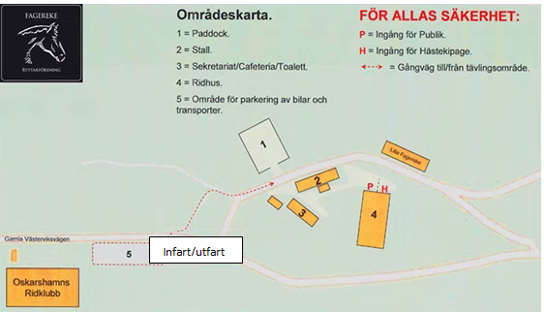BETALNINGAR:  
All betalning ska ske till Swish 1232920353 eller BG 5610-1215  
Alla avgifter ska betalas på betaldagen den 27/8. Märk din betalning noga med namn samt klass.

**Parkering:**

Vi har fått låna Oskarshamns ridklubbs gräsparkering. Kör förbi asfaltsparkeringen till ridklubben ORK, sväng av till höger vid paddocken. Parkera med nosen på bilen mot vägen.

*Hjälps oss att hålla parkering i ordning, skottkärra för att ta upp efter era hästar står vid nerfarten från vägen.* 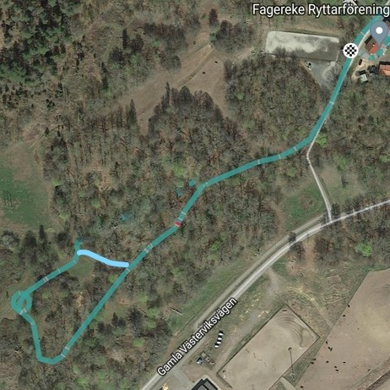

Tips :

Vi har en trevlig uppskrittningsstig i skogen.

Start från paddocken. Rid mot ORK, gamla västerviksvägen. När asfaltsvägen svänger åt vänster, går ni rakt fram på grusvägen, fortsätt hela vägen upp för backen och förbi skylten om naturområde. Sväng höger när vägen tar slut och en stig tar vid, och följ stigen och sväng sedan höger när ni kommer ut på en ny större stig. Sedan till vänster när ni är tillbaka vid skylten och grusvägen ni började på. Håll rakt fram så är ni tillbaka på anläggningen.